一，是什么？

百度如是说

本专业培养的学生要具备电工技术、电子技术、控制理论、自动检测与仪表、信息处理、系统工程、计算机技术与应用和网络技术等较宽广领域的工程技术基础和一定的专业知识，能在运动控制、工业过程控制、电力电子技术、检测与自动化仪表、电子与计算机技术、信息处理、管理与决策等领域从事系统分析、系统设计、系统运行、科技开发及研究等方面工作的高级工程技术人才。

自动化（电气）是隶属于电气工程下的，属于弱电部分

（所以本专业并不等于电气工程，不要弄混）

二，具体学什么？

培养方案：通识课，体育课之类的都和其他专业一样。

专业课:计算机类：c程

自然科学通识类：微甲 I ，II

线代

大学物理 I，II

大学物理实验

专业必修：

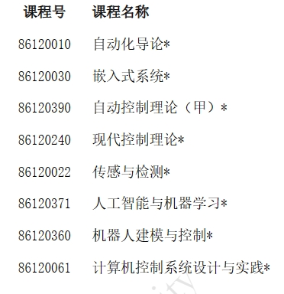

1)“信号分析与处理”和“系统建模与仿真”为二选一

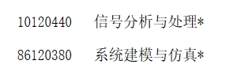

2)“运动控制”和“过程控制工程”为二选一

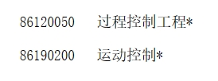

选修 ：以下选修课程类别中，“先进控制与智能自动化类”至少修读5学分；“机器人与智能系统类”和“人工智能与大数据类”两个类别二选一，至少修读7.5学分

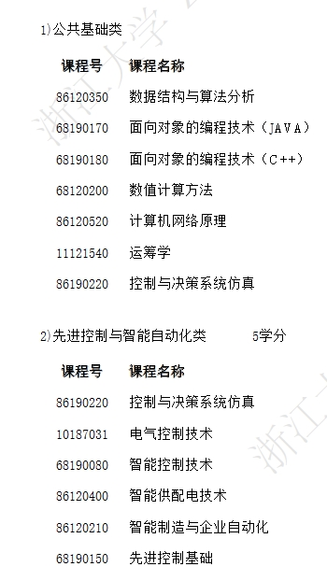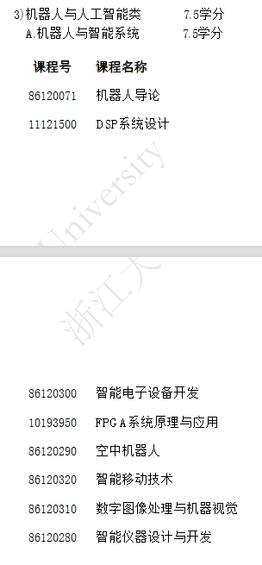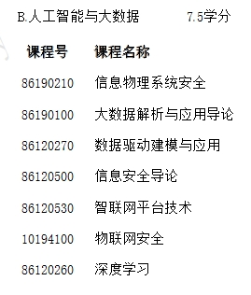

等等在此不做赘述。（培养方案和控制一样）

总之：课程的强度还是很大的，难度也不小

学得多，学的杂，较难精通

三，咱们学校这个专业怎么样？

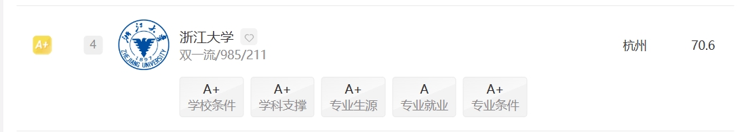

（软科这么说的）

师资力量不用怀疑；

据98上的老哥说，浙大的课程还是很靠谱的。

PS：据说保研需综绩4.3+

研究生再细分可有：**电力系统与高电压方向，电力电子与电力传动，电机与电器方向，电工理论方向，电气信息化**

四，适合我吗？

第一，感兴趣。

第二，数理思维能力强，工程实践能力突出，创新能力强。（就是数理好，动手能力强，胆大心细）

五，大学期间需要考什么证，或者参加什么活动？

英语四六级

计算机二级

数学英语竞赛建议参加

专业竞赛：全国数学建模大赛

全国大学生电工数模竞赛

全国大学生电气与自动化大赛

全国大学生智能设计竞赛等等

（都挺有含金量的）；

六，就业怎么样？（万金油）

数据跟自控一样

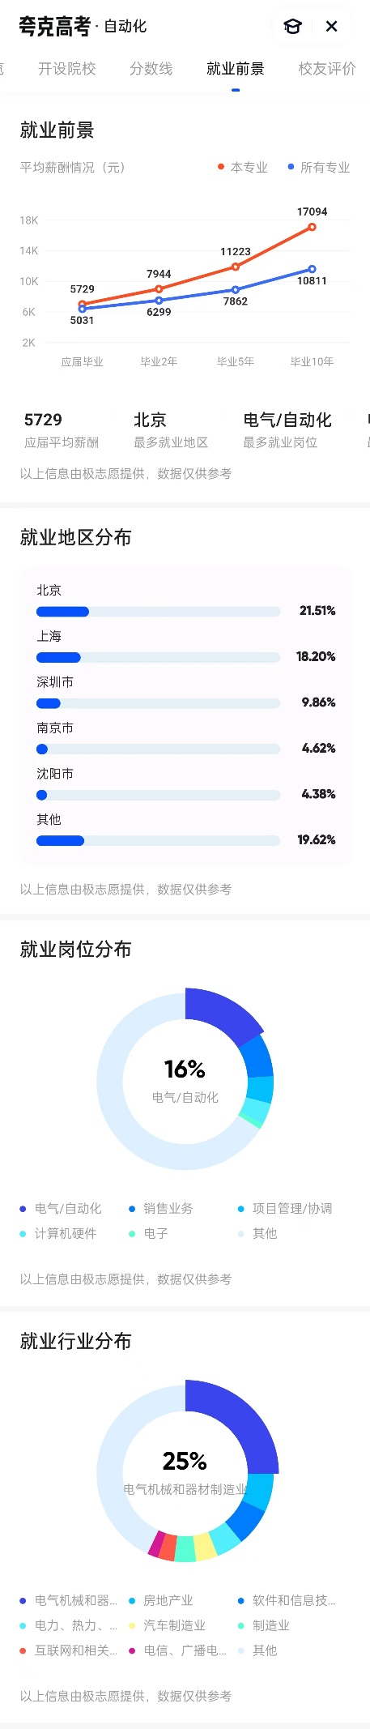

1. 就业方向：

自动化类企业：自动化工程、自动化设计、软件工程、自动控制、数据采集，机械制造厂；

电气类企业：电力工程、系统运行、电力电子技术、供电技术，电网。

基本涉及到电的企业都可以碰一碰。像发电厂，供电局，农电，变电站，供电公司，电机制造，继电保护，变压器制造等等

其他：设计院等

2，就业城市

各地皆可，因为电无处不在，无论是回家乡还是大城市都行

但对于一些新兴产业，大城市有更多发展机会，看想不想卷了

3，学历要求

读研挺重要的，学历与薪酬挂钩

4，薪资待遇

虽然跟具体工作，学历，城市有关，但整体上不错。

5，未来发展趋势（铁饭碗）

由于新能源，双碳，电力电子化等等热点，且自动化热度一路攀升；这个专业前途一片光明。比较稳定。就算有一天电气不火了，也不能没有电气工程师，因为不能没有电。

6，其他：电气自动化一般工作环境较为艰苦，岗位竞争力大，对实践能力要求大。

七，学长寄语

一定要学好专业课和基础课！

读研很重要！

浙又赢↓



电气是著名卷王专业，做好心理准备

注重实践，注重实验

一定要努力！！！

PS：本科期间，和控制差别不大，就是隶属于不同学院，读研期间应该细分方向会有所不同。

自动化（电气）真的不等于电气工程及其自动化，不要像我一样看混了。说实话，后者是十分吃香的，前者如果本科就业的话，那么和控制大体上一样，就业有点卷。如果能读完研再就业，那么还可以再开拓出许许多多电气方向选择，如交通运输业，能源产业等等，还有更多供电产业，电机制造产业选择。